**Compostaje**

El problema de los residuos es hoy a nivel mundial uno de los importantes temas que afectan el medioambiente y nuestra salud.

Buscar alternativas para gestionar los residuos que producimos es una tarea de todos para cuidar el planeta y la salud humana.

Adquirir buenas prácticas para reducir, reusar y reciclar los residuos sólidos urbanos, es una orientación que se está extendiendo crecientemente para afrontar esta problemática.

Los residuos sólidos que producimos en nuestros hogares pueden ser reutilizados como abono para el suelo.

Las plantas a medida que crecen extraen los nutrientes de la tierra, por lo tanto el suelo necesita abono para poder recuperar esos nutrientes.

Este proceso podemos realizarlo a través del compostaje.

***Qué es compostar?***

Es realizar un proceso biológico de transformación de la materia orgánica de los residuos a través del cual se genera un producto llamado compost, o comunmente “abono” para el suelo.

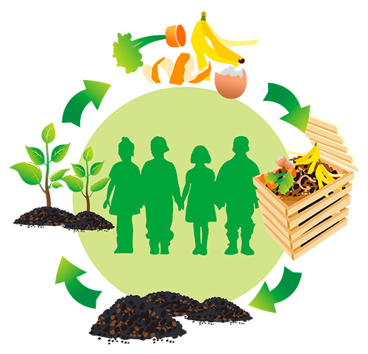

***Qué es un compost?***

El compost es el resultado de la descomposición natural de la materia orgánica (ramas, hojas, restos de comida...) realizada a través de microorganismos (bacterias, hongos, lombrices) que están en la tierra.

Para realizar este proceso se necesitan 4 elementos:

* Alimento
* Humedad
* Aire
* Temperatura (25 °)

|  |
| --- |
| **MATERIA PRIMA**  **Materia prima: restos vegetales, alimentos, restos organicos, etc**  **minerales**  **agua**  **COMPOST**  **Materia organica, con carbono, nitrógeno, proteínas, humus, etc**  **minerales**  **agua**  **microorganismos**  **agua**  **CO2**  **calor**  **O2**  **O2**  **microorganismos**  PILA DE COMPOST |

***Por qué es importante compostar?***

* La basura diaria que se genera contiene un 33% de materia orgánica que puede ser reciclada y devuelta a la tierra en forma de compost para plantas y cultivos.
* De esta manera contribuimos a la reducción de basura al mismo tiempo que abonamos la tierra.
* **Los desperdicios orgánicos** no son un residuo inútil, sino como un recurso muy valioso que transformado en compost, **contribuye a la continuidad del ciclo de la materia.**
* El compostaje reduce el volumen de la materia orgánica en un 80%, es decir, por cada 100 kg de materia orgánica introducida en el compostador, se obtienen entre 20-25 kg de compost

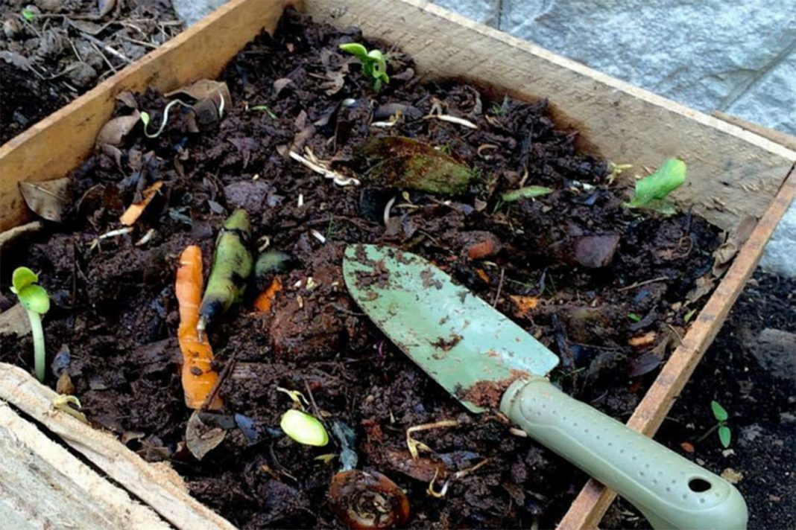

***CICLO COMPLETO DE COMPOSTAJE***

* **PREPARACION**
* 1. Elegimos una compostera
* 2. Seleccionamos el sitio donde compostar
* 3. Elegimos un recipiente para acopiar restos de cocina
* 4. Acondicionamos un espacio para acopiar restos de jardín
* **COMPOSTAJE**
* 5. Acopiamos los residuos
* 6. Trituramos los residuos
* 7. Vertemos los residuos en la compostera
* 8. Activamos la parva y comenzamos otro ciclo de vertido 9. Controlamos el proceso
* **ABONO**
* 10. Cosechamos el abono
* 11. Tamizamos el abono (opcional)
* 12. Aplicamos el abono

***Condiciones que debe tener una compostera***

* 1. AISLACIÓN PARA LA LLUVIA Y EL SOL DIRECTO

Si es abierta, en la parte superior necesita incluir una tapa ciega (no cierre hermético), como barrera física al ingreso de agua de lluvia y sol directo.

* 2. BARRERA FÍSICA AL INGRESO DE ANIMALES

Para evitar el ingreso de animales domésticos, de granja o silvestres, las composteras abiertas pueden incorporar tejido plástico, metálico, maderas o lona. Para evitar el ingreso de roedores, la “luz” del tejido no debe ser mayor a medio centímetro.

* 3. DRENAJE DE LIXIVIADOS

Tiene que permitir la eliminación de los líquidos que se generan como parte del proceso de compostaje o con el exceso de agua de riego.

* 4. AIREACIÓN

Tiene que permitir el volteo manual (con pala, rastrillo de mano u horquilla); esto sirve para oxigenar la mezcla de residuos en descomposición.

* 5. VENTILACIÓN

No puede ser hermética. Al contrario, tiene que permitir la ventilación para eliminar gases (dióxido de carbono y vapor de agua principalmente) e ingreso de aire (oxígeno).

* 6. SEPARACIÓN POR MÓDULOS

Tiene que tener al menos dos módulos: dos pozos, dos pilas, dos tachos, dos cajones, etc. Si queremos conseguir compost de calidad agrícola no se recomienda la configuración vertical porque puede darse la contaminación cruzada entre el compost en proceso y el que ya está maduro

***Tipos de composteras***

* **ABIERTO TIPO POZO / IDEAL PARA ZONAS SECAS**

Lo ideal es de dimensiones rectangulares (50 x 60 cm) y de profundidad no mayor a 50 cm para permitir volteo con el rastrillo. • Hay que cubrirlo de la lluvia, del sol directo y de los animales. Se recomienda que tenga tapa pero que no sea hermética para permitir la ventilación y salida de los gases del proceso.

* **ABIERTO TIPO PILA / IDEAL PARA GRANDES VOLÚMENES DE RESIDUOS**

Hay que cubrirla de la lluvia, sol directo y de los animales. Se puede utilizar una media sombra removible para volteos y riegos. Se debe cuidar que no queden muy pesados cuando estén llenos al momento de intercambiarlos.

Lo ideal es que tengan un diseño tipo cajonera para poder ubicar arriba el contenedor con residuos avanzados en el proceso de compostaje, para no contaminarlos con lixiviados

* **SEMIABIERTO / IDEAL PARA ORDENAR VOLÚMENES DE RESIDUOS INTERMEDIOS**

Lo ideal es un corralito rectangular de 60 x 50 cm o redondo de 60 cm de diámetro y no mayor a 50 cm de altura para introducir una horquilla o pala en el volteo. Son sin fondo; apoyadas sobre el suelo. • La extracción del compost puede ser por la boca superior siempre y cuando se respete la altura recomendada. De lo contrario deberá ser lateral con apertura tipo guillotina, corrediza, desmontable o con bisagras. • Hay que cubrirlo de la lluvia, sol directo y animales.

* **CERRADO / IDEAL PARA ESPACIOS REDUCIDOS Y POCO VOLUMEN DE RESIDUOS**

Lo ideal es un contenedor rectangular de 60 x 50 cm o circular de 60 cm de diámetro y no más de 50 cm de profundidad.

Prestar atención al sistema de extracción del compost, vertido del residuo, sistema de ventilación, diseño del drenaje y recolección de lixiviados cuando se use en pisos consolidados.

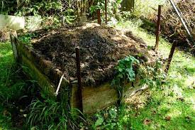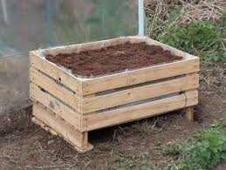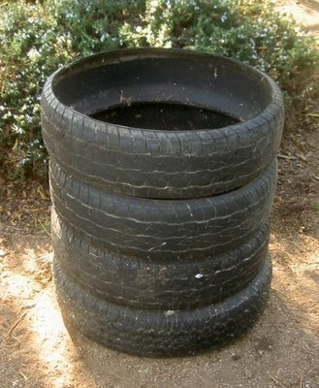

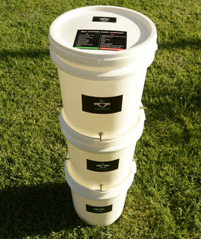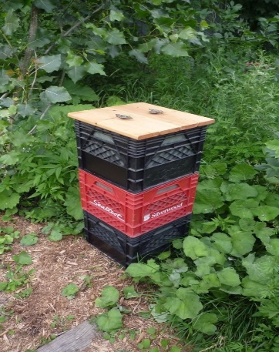

***Materiales para la construcción***

* Madera: tratamiento con aceite de lino en el interior e impregnante en el exterior.
* Metales: tratamiento con pintura epoxi al exterior y ánodos de sacrificio para disminuir la corrosión.

• Plásticos: preferentemente resistentes a los rayos UV.

• Materiales compuestos: la madera plástica tiene buena durabilidad a la intemperie.

***Elementos necesarios:***

* Palas, rastrillo o azadas, para mezclar y airear los residuos.
* Guantes de protección para manipular los residuos. ·
* Tijeras para cortar ramas y restos de plantas. ·
* Zaranda o tamiz 5 mm para separar el material fino del grueso.
* Trituradora de ramas para grandes jardines. ·
* Carretillas para recolectar, acopiar y trasladar los residuos. ·
* Regaderas o mangueras para humedecer los residuos.

***Cuál es la mejor ubicación?***

* **Siempre en contacto directo con la tierra,** para que los organismos aparezcan espontáneamente en el interior del compostador y exista un control natural de la humedad.
* **A la sombra.** Se ha de procurar que no reciba demasiada insolación para tener que regarlo lo menos posible.
* **Con espacio para maniobrar**, ya que necesitaremos un lugar donde separar el compost maduro de los restos más frescos.

***Qué materia ponemos en el compost?***

* Los materiales que añadiremos al compostador se dividen en dos tipos:
* **materiales frescos y húmedos** (verdes)

Aportan principalmente nitrógeno. • Se descomponen rápidamente. • Se apelmazan impidiendo la circulación de aire. • Tienen elevado contenido de humedad y sales.

* **materiales secos** (marrón)

Aportan principalmente carbono. • Se descomponen lentamente. • Otorgan estructura, porosidad y circulación de aire. • Tienen escasa humedad y contenido de sales

Impide que la mezcla se apelmace permitiendo la circulación del aire en el compostador.

***Qué se pone en el compost ?***

|  |  |  |  |
| --- | --- | --- | --- |
| **SI puedo poner en el compost** | |  | |
| **Frescos y húmedos (verdes)** | **Secos (marrón)** | |  |
| **Restos de fruta y verdura cruda.** | Hojas, flores y plantas verdes o secas. | |  |
|  | Hierba seca | |  |
| **Restos de fruta y verdura cocida o asada, nunca frita.** | Semillas y carozos de frutas frescas | |  |
|  | Restos de poda triturados. | |  |
| **Restos de café, yerba, bolsitas de té, mate cocido** | Cenizas y aserrín de madera natural. | |  |
| **Yogures y jugos de frutas caducados.** | Restos de cosecha de la huerta. | |  |
| **Cáscaras de huevos trituradas.** | Hueveras de cartón, cartón ondulado... | |  |
|  | Fruta caída. | |  |
| **Césped cortado** | Paja | |  |
| **Restos de plantas y flores de raleos, desyuyes, trasplantes, recambios.** | Fósforos usados | |  |
| **Estiércol o guano de caballo, cabra, oveja, cerdo, conejos, gallinas, patos o gansos** | Tubo de cartón del papel de aluminio, del papel de cocina, del papel higiénico... | |  |
|  | Papel de cocina, servilletas de papel... | |  |

|  |
| --- |
| **NO puedo poner en el compost** |
| **Alimentos de origen animal: lácteos, carnes, huesos, conservas, escabeches, etc. Algunos tienen elevados contenidos de sales, además se degradan lentamente y generan olores que pueden atraer mascotas, roedores e insectos que en algunos casos son vectores de enfermedades** |
| **Alimentos procesados y comidas elaboradas incluido el pan. "** |
| **Revistas o papel impreso en color** |
| **Cenizas de carbón o estufas** |
| **Restos sanitarios como pañuelos y papel higiénico. Pueden contener microorganismos patógenos vectores de enfermedades.** |
| **Filtros de cigarrillo** |
| **Pañales** |
| **Excremento de humanos y animales** |
| **Materiales no orgánicos: plástico, vidrio, lata** |
| **Aceites fritos** |

***Cómo realizo el compost?***

* Una vez ubicado el compostador, empezamos a introducir los distintos materiales por la parte superior y los mezclamos.
* Es importante mantener siempre la tapa del compostador cerrada. A partir de este momento, depositaremos los desperdicios, tanto húmedos como secos, teniendo en cuenta que **debemos mantener siempre el equilibrio entre el material húmedo y el material seco en el interior del compostador.**
* Para aumentar la superficie de ataque de los microorganismos y disminuir el tiempo del proceso, antes del vertido a la compostera, es recomendable triturar las ramas y trozar los restos de plantas recolectadas en el jardín.
* También es conveniente triturar los residuos de cocina de gran tamaño tales como frutos enteros o cáscaras de sandías y melones.
* Tapamos el tacho para que no junte agua de lluvia.

|  |  |  |  |  |  |  |
| --- | --- | --- | --- | --- | --- | --- |
| **FORMA DE ACOMODAR LAS CAPAS**  agua  agua   |  | | --- | | MATERIALES VERDES Y HUMEDOS  (aportan nitrógeno) | | MATERIALES SECOS Y MARRONES  (aportan carbono) | | MATERIALES VERDES Y HUMEDOS  (aportan nitrógeno) | | MATERIALES SECOS Y MARRONES  (aportan carbono) | | MATERIALES VERDES Y HUMEDOS  (aportan nitrógeno) | | RAMAS Y HOJAS SECAS | |

***Cómo lo hago crecer?***

Es importante no hacer capas de materiales frescos o capas de materiales secos, sino que **es preciso mezclar bien los distintos materiales.**

La mezcla se debe realizar una o dos veces por semana:

* La humedad se distribuye homogéneamente por todo el material.
* El material se oxigena.
* Permite la redistribución de los distintos tipos de materiales
* Si se depositan cada día pequeñas cantidades de material húmedo, habrá que aportar material seco para equilibrar la humedad del compostador.
* La proporción ideal es de la mezcla es: dos partes (en volumen) de residuos de jardín por cada parte de cocina.

**No debemos mezclar el material a compostar con tierra** ya que el producto final que nos interesa es el composty no una mezcla de compost y tierra.

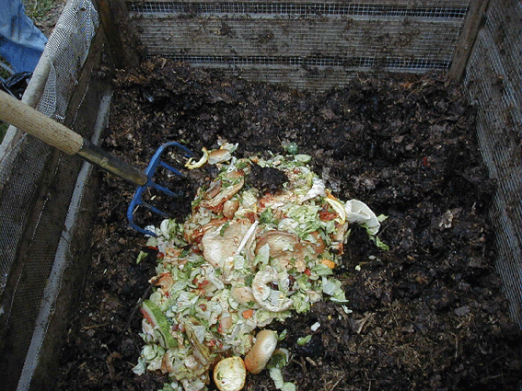

***Cómo controlar el proceso de insectos y animales?***

MOSCAS, MOSQUITAS Y CUCARACHAS

• Controlar que la humedad no sea elevada. Agregar residuos secos y voltear.

• Cubrir la capa de residuos húmedos y verdes con secos y marrones.

• Evitar intersticios y lugares oscuros y húmedos donde puedan anidar o refugiarse.

HORMIGAS

• Controlar que la humedad no sea baja. Regar y voltear para homogeneizar.

• Voltear frecuentemente para evitar que se instale el hormiguero en la compostera. En caso extremo, cambiar la compostera de lugar.

ROEDORES

• Realizar volteos frecuentes para evitar que aniden.

• No incluir restos de carne, lácteos y comidas elaboradas.

• Cerrar la compostera con mallas metálicas o plásticas

***Cuándo está listo el compost?***

* La duración de este proceso depende de la temperatura. Se calcula que el compost estará listo (estable y maduro) en un período de tres a cuatro meses en verano y de cuatro a seis en invierno

Aspectos para identificar si está maduro para usarse:

• Se encuentra a temperatura ambiente

• No se pueden identificar los residuos que se vertieron (todo el material tiene aspecto homogéneo)

• El color es oscuro o negro similar al café

• El olor es como a tierra mojada

***Cómo uso el abono?***

* Cuando la parva de residuos vertidos alcance la altura de la compostera (alrededor de 50 cm), entonces el primer módulo estará completo. Esto significa que ya podremos activar esta parva, mezclando todas las capas y dándole aireación y humedad
* Luego de que hayamos mezclado y humedecido los materiales, la pila estará activa y el proceso de compostaje, en marcha.
* Una vez completado el primer módulo y activada la pila, comenzamos un nuevo ciclo de vertido en otro módulo.
* Lo extraeremos de la compostera con una pala y podremos tamizarlo, aplicarlo directamente o guardarlo en una bolsa de red (plástica o yute) en un lugar fresco y oscuro
* Al final del proceso, el compost tendrá material leñoso (grueso) que no alcanzó a degradarse; tal como ramitas, cáscaras de frutos secos o carozos de frutas.
* El proceso de tamizado del compost es opcional. Se recomienda hacerlo, valorando previamente qué destino se le dará. Si el compost se va utilizar como mejorador de suelo no es necesario tamizarlo ya que el material grueso se irá descomponiendo lentamente ayudando, mientras tanto, a mantener el suelo poroso, húmedo y permeable al agua, contribuyendo con la fertilidad de largo plazo

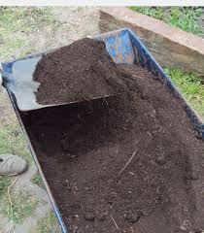

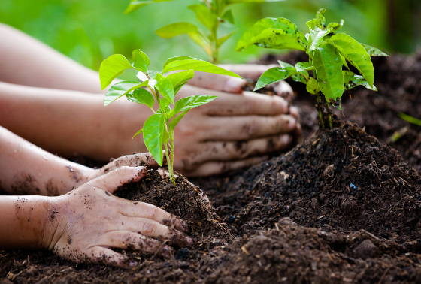 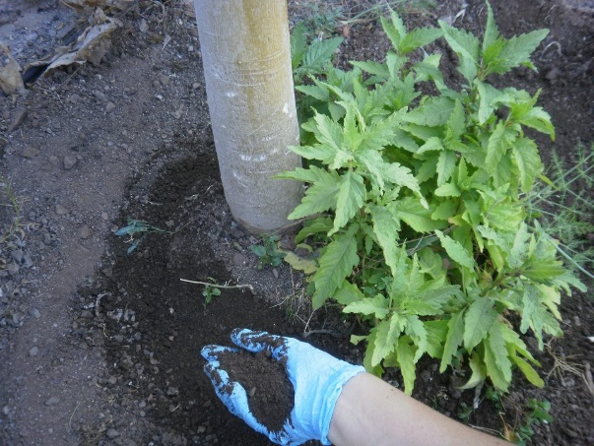

***Algunas preguntas útiles***

* **¿EL COMPOSTAJE PRODUCE MALOS OLORES?**

El proceso de descomposición de los restos vegetales desprende un olor característico y agradable. **Recuerda el olor del bosque húmedo.** Esto sucede porque los millones de organismos que se alimentande los restos que se depositan en el compostador no permiten que pase más tiempo que el necesario para transformarlo en compost.

* **¿EL COMPOSTAJE PUEDE ATRAER ANIMALES MOLESTOS?**

**No, si el proceso se ha realizado de forma correcta, no atraerá a animales molestos o indeseados.** Puede que nos aparezcan la mosquita de la fruta u hormigas, esto indica que falta material seco o/y no se ha mezclado suficientemente. Estos organismos también ayudarán a formar el compost, y en todo caso, su presencia siempre estará limitada al interior del compostador.

**¿ES NECESARIO AÑADIR ALGÚN PRODUCTO?**

* **El proceso del compostador es natural y autónomo.** Si queremos reducir el tiempo de compostaje, basta con añadir un acelerador biológico.

**¿EL ABONO ES APTO PARA TODO TIPO DE PLANTAS?**

**Como es un producto totalmente natural, se puede aplicar a cualquier planta,** ya sean de interior o de exterior, de jardín, frutales, jardineras, césped... Las plantas no se queman aunque se sobrepase la cantidad recomendada, ya que no contiene sustancias químicas.

**BIBLIOGRAFIA**

Manual de buenas prácticas para producir compost hogareño. INTI. 2018

Manual de Compostado domiciliario. Gobierno de la Provincia de Buenos Aires.

Organismo Provincial para el desarrollo sostenible. Buenos Aires agosto 2020

Mi casa, mi huerta. Técnicas de agricultura urbana. INTI. 2018